

**Section primaire (4-5)**

**Année scolaire 2022 - 2023**

**Nom**: ___________

**Sujet**: **Fiche de révision : (1)**

**Date: / / Classe: 5ème Section:…**

**_____________________________________________________________**

Objectif **: Savoir lire et répondre aux questions**

**Texte de compréhension**

Aujourd’hui, c’est l’anniversaire de Donia. Donia est une fille Jordanienne.

Elle a onze ans. Ce soir, elle va fêter son anniversaire avec sa famille et ses amis. La

maman va préparer un gâteau aux fraises et un jus d’orange.

Donia et ses amis vont s’amuser beaucoup ; ils vont danser et chanter : « joyeux

anniversaire ». Donia va souffler les onze bougies.

Son père va lui offrir une jolie robe, ses amis vont lui donner un beau bouquet de

Fleurs, sa mère va lui acheter un beau cadeau : une raquette de tennis.



1. **Répondez aux questions** :
2. **Donia est une fille**

* Espagnole
* Française
* Jordanienne.

1. **La maman prépare :**

* Une tarte aux fraises.
* Des pâtes.
* Un jus de fraise.

1. **Le cadeau de son père est** :

* Une raquette de tennis
* Un livre
* Une jolie robe

1. **Relevez six mots du texte liés à l’anniversaire**

**……………………………… …………………………………………. ……………………………………..**

**……………………………… ……………………………………… ……………………………………….**



**Associez les mots aux images**

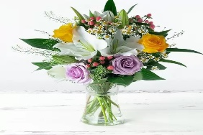

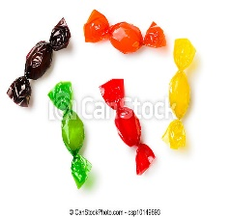Des ballons   
Un gâteau

Des bougies

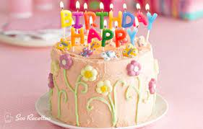  
Un bouquet de fleurs

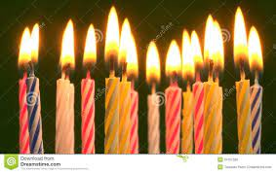

Des bonbons



Un cadeau





1. **Ecris les phrases dans le bon ordre**

**Exemple :**  aller – je – la – fête – vais – à = je vais aller à la fête

1. Sortir – vais – je – avec – amis – mes ………………………………………….……………….
2. Cinéma – va – aller – il – au ………………………………………………………………………..
3. Allons – chanter – avec – nous – les amis ………………………………………………………
4. Allez – grand- père – vous – visiter – le ………………………………………………………….
5. **Complète les phrases en choisissant la forme correcte du verbe *aller*.**

Nous  ……………..  marcher dans la rue.

Ils  …………….…… offrir un Cadeau à leur mère.

Tu  …………….……. souffler les bougies.

Vous ………..………. jouer au foot.

Je ………………………inviter mes cousins.



1. **Cochez la bonne réponse**

**---------** aller au cinéma

* Je vais
* Je vai

------------- se doucher

* Elle va
* Elle vas

--------------- te coucher

* Tu va
* Tu vas

1. **Transformez les phrases au futur proche**

* Je mange les fraises = …………………………………………………………………………………..
* Tu marches avec moi = ……………………..…………………………………………………………..
* Manel chante joyeux anniversaire = ………………………….…………………………………..

